https://www.wenjiwu.com/doc/cqbnii.html
- 封皮
- 题目不能出错，要与选题表中的一模一样，大小写都不能出错
- 学院 信息工程学院
- 指导教师 房正华 ，别把我的名字写错
- 报告日期 2018.3.1
- 选题依据
- 选题来源与背景
选题来源不能就一句话，来自于导师命题，要详细说明你研究的课题的现实背景与问题
- 研究目的
解决什么样的问题，
- 国内外研究现状
要描述当前最新的技术等，不要把几十年前的问题抛出来，同时这个现状要和你后续采用的技术关联起来，你用的不能跟这个一点关系都没有。先国外后国内。
- 主要文献综述，可以在百度学术中查询文献
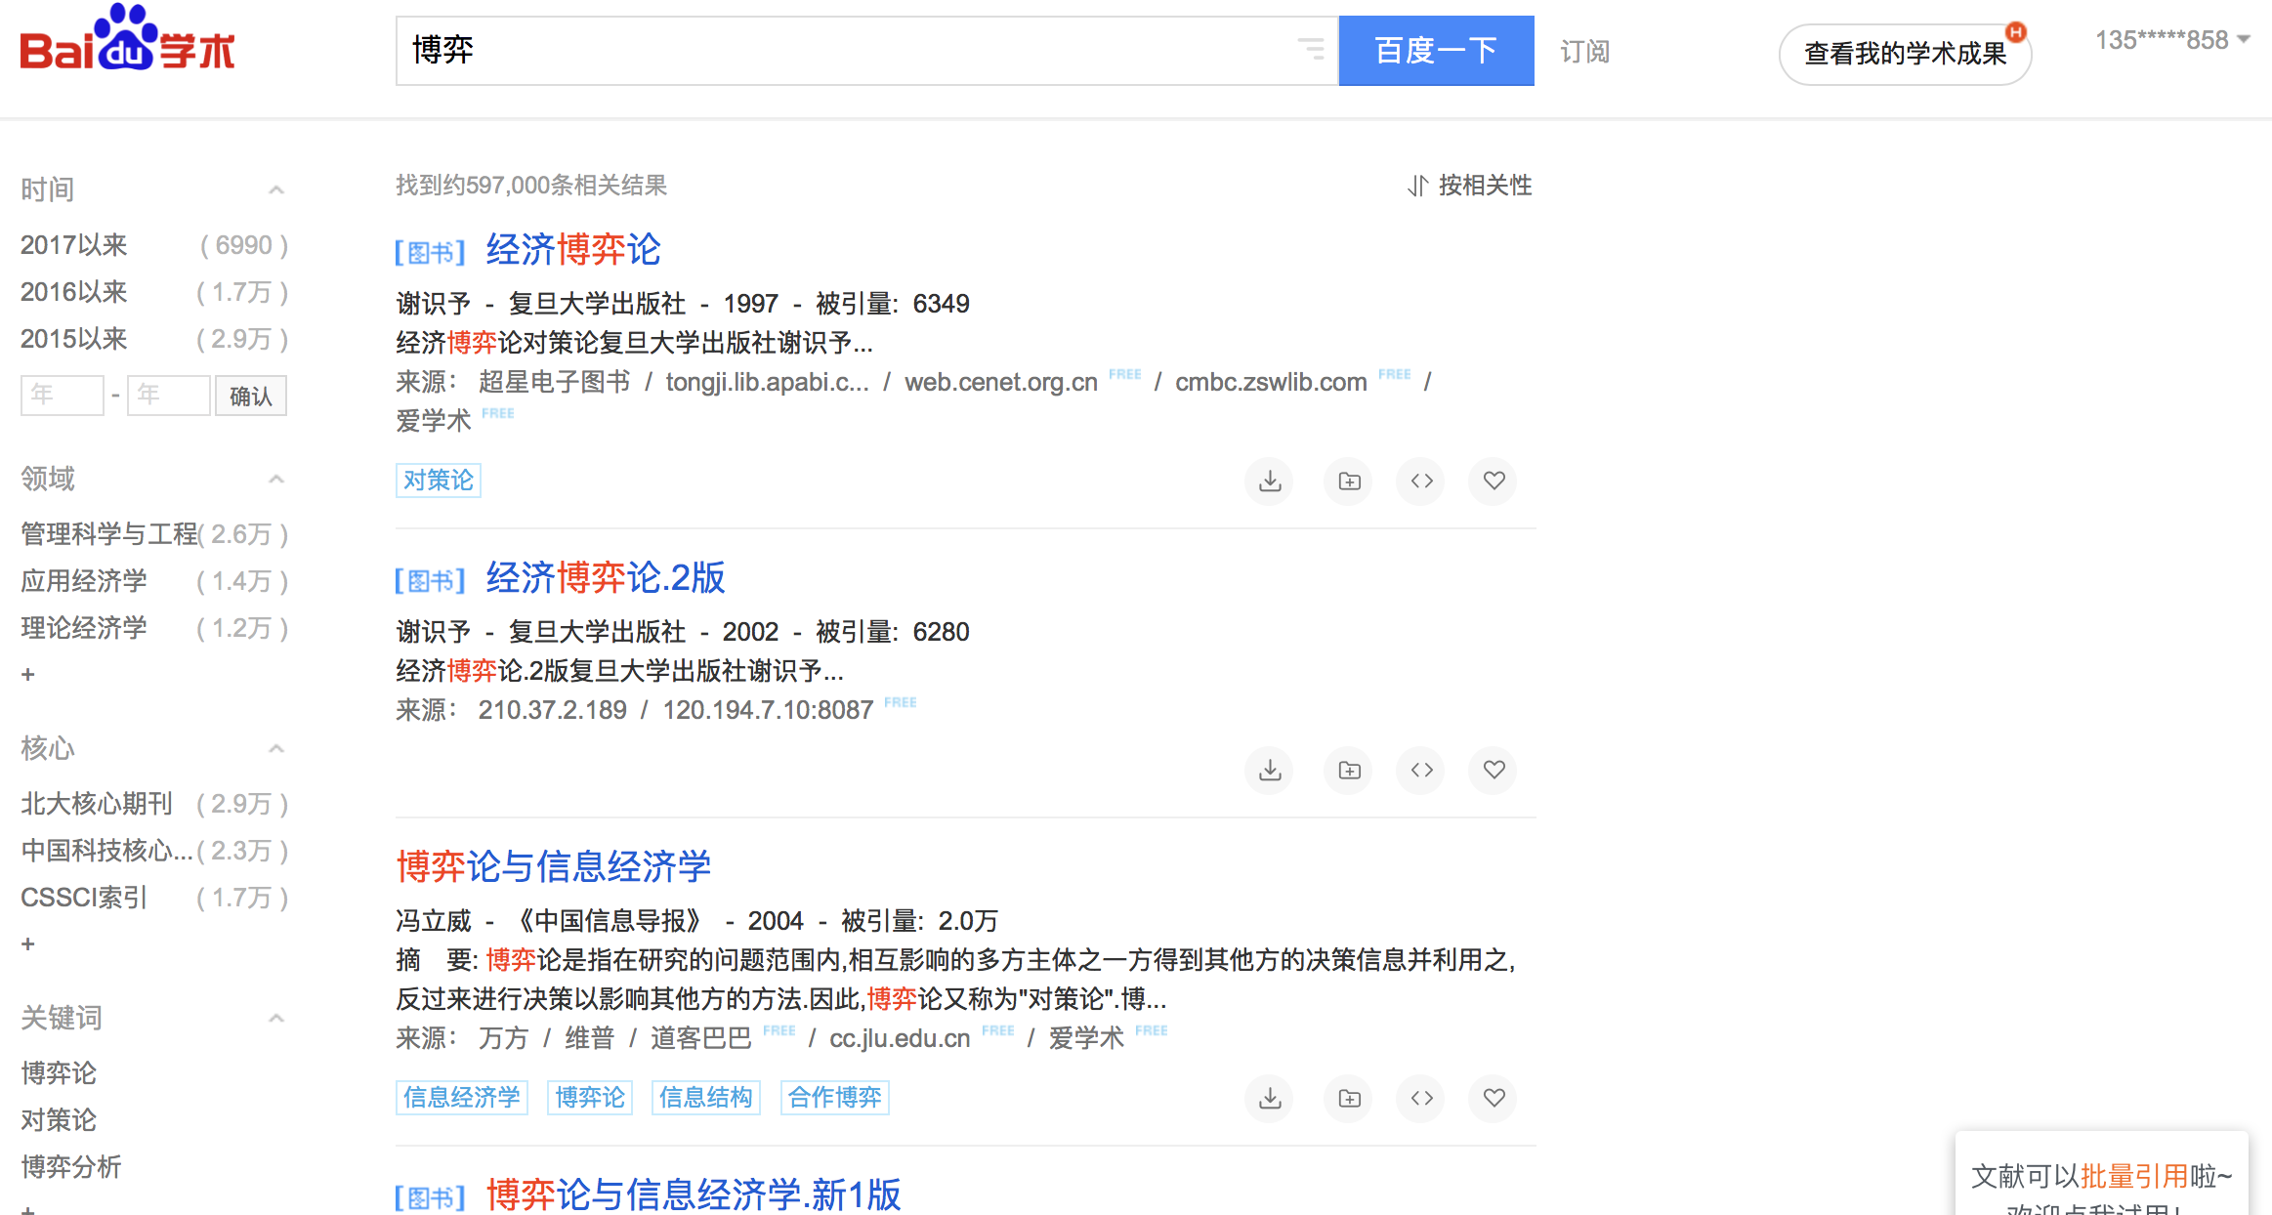
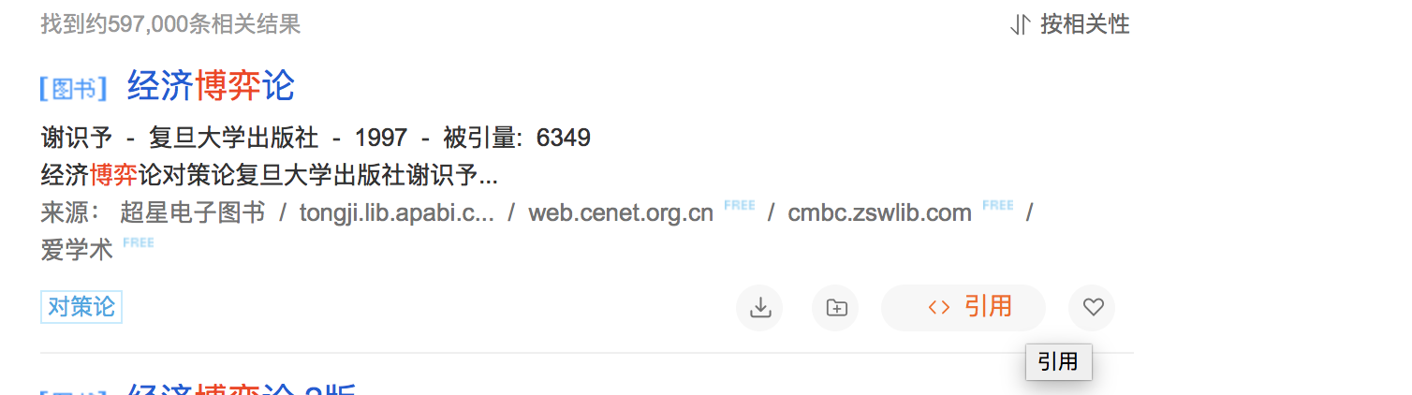点击每篇文献后面的引用就可以生成参考文献，
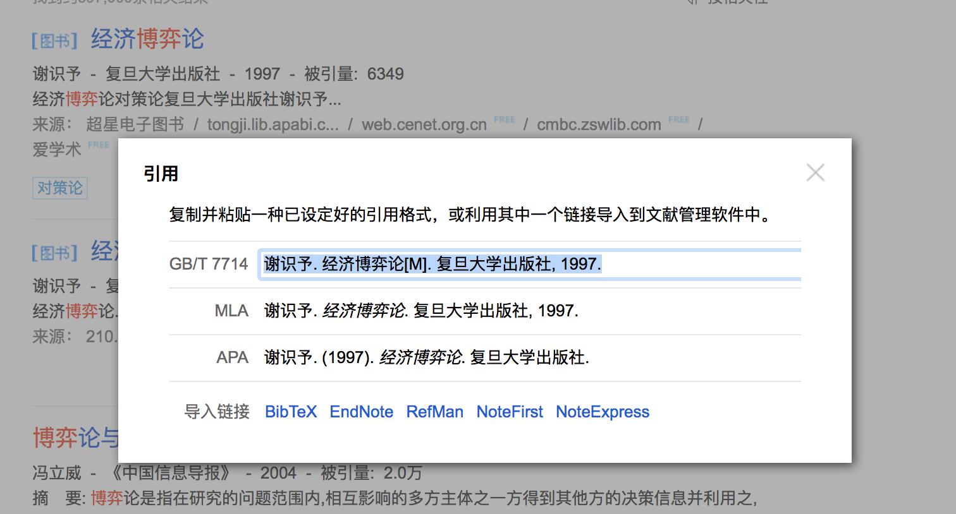
百度学术上面许多论文都可以免费下载下来，大家一定要多读一些参考文献
参考文献的数量：总数不少于20篇，英文不少于3篇，不能全部是书籍，文献应该尽量是近3-4年的。
- 研究内容
- 主要研究内容
要描述你开发的系统的主要组成部分及功能，及采用的主要技术，要详细描述，不能几行就完事。
- 研究思路
采用什么方法、研究什么问题，具体步骤
按照软件工程的步骤进行描述即可、系统分析设计实现测试
研究可以用图进行描述，类似技术路线图
- 研究方法
常用的研究方法有：观察法、实验法、调查法、文献法、经验总结法、个案分析法、行动研究法、比较法、解剖麻雀法等。
但不限于以上方法。
- 论文进度安排
5月20日左右答辩，5月1日之前完成初稿，4月中旬系统基本实现，3月1日开题，按照这些时间点来写进度安排。

